МБДОУ «Детский сад №85» города Чебоксары Чувашской Республики

ПРОЕКТ

Знакомство детей
среднего дошкольного возраста
с творчеством К.И.Чуковского

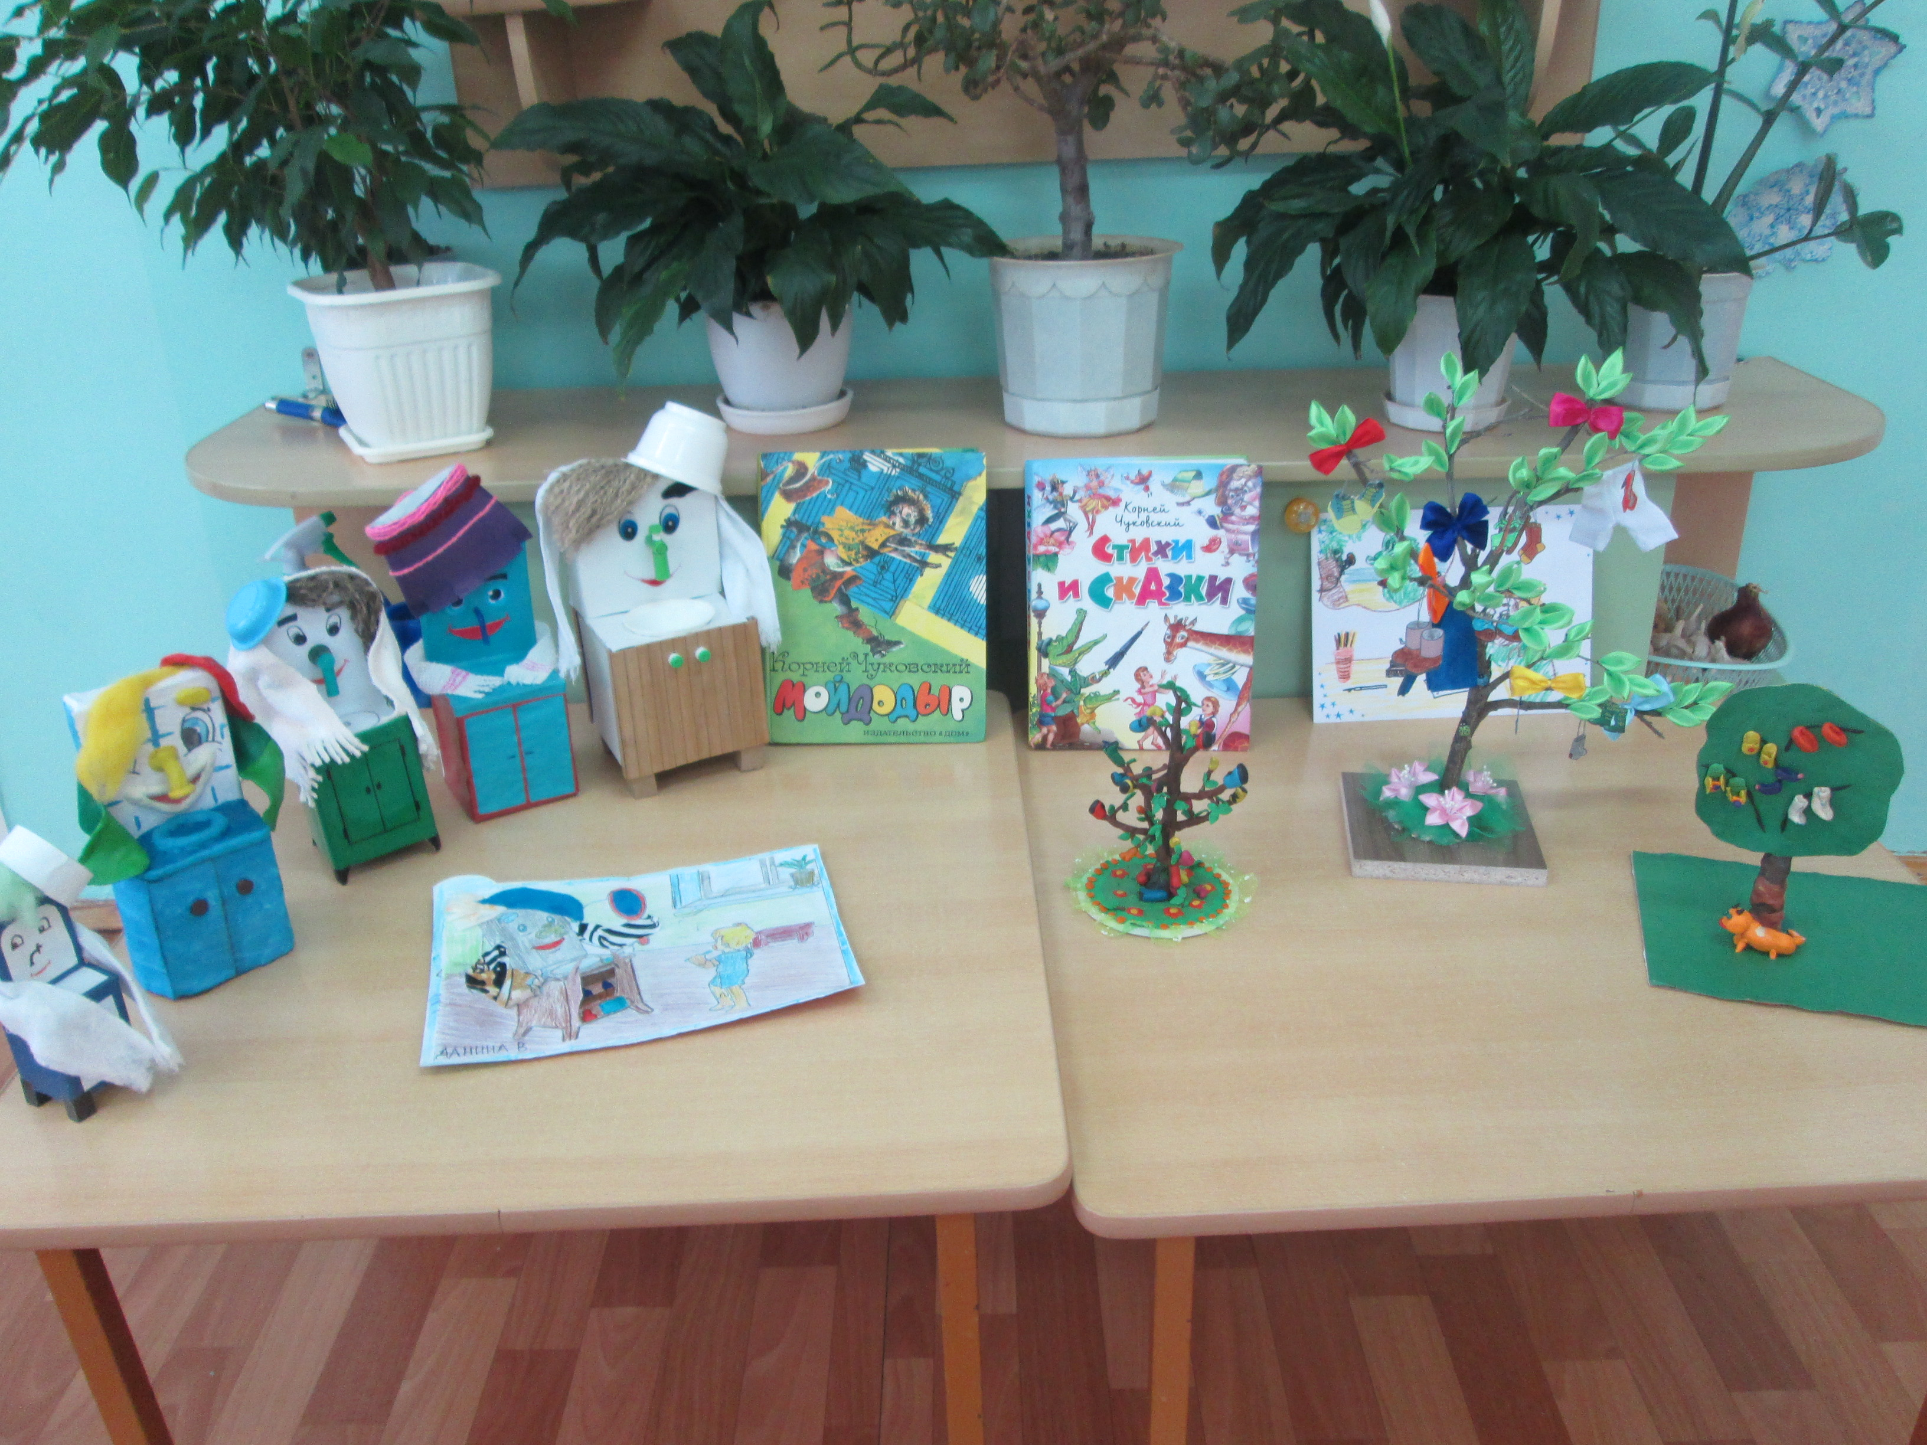

Выполнила: Кошелькова Алена Владимировна
воспитатель I категории

2014г.

Паспорт проекта

Разработчик проекта | Кошелькова Алена Владимировна, воспитатель МБДОУ «Детский сад №85»  г. Чебоксары ЧР
Наименование | «Знакомство детей среднего дошкольного возраста с творчеством К.И.Чуковского .
База реализации | МБДОУ «Детский сад №85»  г. Чебоксары ЧР, средняя группа
Участники проекта | -воспитатель  -дети  -родители  -музыкальный руководитель - старший воспитатель
Вид проекта | По составу участников – коллективный  По целевой установке – творческо – информационный.  По срокам реализации –  долгосрочный  По тематике – тематический

Введение
К.И. Чуковский утверждал, что в дошкольном детстве ребенок обладает повышенной чувствительностью к языку, к смысловой, звуковой стороне речи. Эта чувствительность проявляется в легкости, с которой ребенок запоминает слова, их звучание и значение, осваивает нормы и правила грамматики, в тонкости анализа смысла и формы слова, а также в особом, лингвистическом (познавательном) отношение к языку, интересе к словам, звукам, рифмам.
Малыш начинает также играть со словом, как он это делает с предметами и игрушками.
Корней Иванович Чуковский - русский и советский поэт, критик, литературовед, переводчик, публицист, известен в первую очередь детскими сказками в стихах и прозе. Один из первых в России исследователей феномена массовой культуры. Читателям больше всего известен как детский поэт.
Языковая игра – игра мыслями, словами, звуками, рифмами – гениальное открытие К.И. Чуковского. Яркие внешние проявления языковой игры, экспериментирования в сфере языка: феномены рифмотворчества, создания песенок-шумелок, переборы грамматических форм и словотворений.
В дошкольных учреждениях особое место занимает ознакомление детей с художественной литературой как искусством и средством развития интеллекта, речи, позитивного отношения к миру, любви и интереса к книге. Характерной особенностью детей от 2 до 5 лет является необычайная тяга к ритмически организованному складу речи, звучным ритмам и рифмам, выразительной интонации. Дети любят слушать и читать стихи, явно предпочитая их прозе. Они развивают мышление и воображение ребенка, обобщают его эмоции, дают прекрасные образцы русского литературного языка. Поэтому так огромно воспитательное, познавательное и эстетическое значение произведений К.И.Чуковского - они расширяют знания ребенка об окружающем мире, воздействуют на личность малыша, развивают умение тонко чувствовать форму и ритм родного языка.
Литературные произведения К.И.Чуковского сопровождают ребенка с первых лет его жизни и выступают перед ним в единстве содержания и художественной формы. А в старшем дошкольном возрасте дети способны понимать идею, содержание и выразительные средства языка, осознавать переносное значение слов и словосочетаний. Дети уже могут различать жанры литературных произведений и некоторые специфические особенности каждого жанра. Сказки Чуковского позволяют детям понять и почувствовать их глубокое идейное содержание и художественные достоинства; поэтические образы привлекают детское внимание, надолго запоминаются.

Наше МБДОУ «Детский сад № 85» г.Чебоксары работает по Примерной общеобразовательной программе «От рождения до школы»/ под ред. Н.Е.Вераксы, Т.С.Комаровой,М.А.Васильевой.-М:МОЗАИКА-СИНТЕЗ,2014.
В детском саду разработана основная общеобразовательная программа дошкольного образования, которая охватывает работу по пяти образовательным областям: «социально-коммуникативное развитие», «познавательное развитие», «речевое развитие», «художественно-эстетическое развитие», «физическое развитие».
Реализация проекта происходит в средней группе «Смешарики» в которой 27 детей.
Воспитатель – Кошелькова Алена Владимировна, образование высшее, общий педагогический стаж 25лет, из них в ДОУ – 5лет.
Срок реализации: в течении года.

Проблематика
Как создать в группе необходимые условия по ознакомлению детей с творчеством К.И.Чуковского;
-как сформировать интерес к чтению, выработать навыки грамотного читателя;
- как познакомить с жизнью и творчеством К.И.Чуковского;
-как научить понимать сюжет сказок К.И.Чуковского;
-как оформить альбомы детских работ “Сказки дедушки Корнея”;
-как создать уголок развивающих игр.

Основная часть.
Главная идея проекта – знакомство с широким кругом литературных произведений разных видов и форм, появление осмысленного интереса к художественным текстам и различным видам творческой деятельности на их основе.
Освоение задачи литературного развития детей осуществляется в организованных педагогом совместных видах деятельности, а также средствами организации предметно – развивающей среды для активации самостоятельной литературной, художественно-речевой, изобразительной и театрализованной деятельности на основе знакомых фольклорных и литературных текстов.
Целеполагание.
Создание необходимых условий по ознакомлению детей среднего дошкольного возраста с творчеством К.И.Чуковского.

Задачи проекта.
1.Разработать перспективный план по реализации проекта;
2.Определить эффективность работы по ознакомлению с творчеством К.И.Чуковского
3.Создание книжного уголка
Ожидаемые результаты:
- создание в группе необходимых условий по ознакомлению детей с творчеством К.И.Чуковского;
- у детей сформируется интерес к чтению, выработаются навыки грамотного читателя;
- дети познакомятся с жизнью и творчеством К.И.Чуковского;
- дети научатся понимать сюжет сказок К.И.Чуковского;
- оформление альбомов детских работ “Сказки дедушки Корнея”;
- создание уголка развивающих игр.

Реализация проекта
Для систематического проведения занятий по чтению художественной литературы создается перспективный план, отбираются темы, материалы, продумываются формы организации.
Этапы работы над проектом.
1 этап  Подготовительный | - этап  Основной | - этап  Заключительный
- изучение литературы;  -обогащение развивающей среды;  -составление перспективного плана  - диагностирование уровня знаний у детей | -проведение работы над проектом: образовательные деятельности, наблюдения, беседы с детьми, родителями. | Диагностирование уровня знаний у детей.  Подведение итогов работы над проектом  Сроки – 2014-2015г.г.

Изучение методической литературы поможет повысить уровень профессиональных знаний, совершенствовать методы и формы работы, поможет разработать перспективный план на определенный период.

План действий по реализации проекта
Предварительная работа: просмотр иллюстраций и энциклопедий по творчеству Чуковского.
Перспективное планирование по ознакомлению детей с художественной литературой и развитию речи.
Октябрь
- Знакомство детей с биографией К.И.Чуковского.
- Углубление и расширение знаний дошкольников о творчестве Чуковского.
- Развитие умения отвечать на вопросы по данной теме.
Ноябрь
- Знакомство с произведениями Чуковского.
- Учить детей эмоционально воспринимать поэтические произведения, осознавать тему и содержание.
- Учить детей чувствовать напевность, ритмичность языка стихотворения, передавать своё отношение к содержанию; формировать навыки выразительного исполнения стихотворения.
Декабрь
- Систематизирование знаний детей о литературном творчестве К.Чуковского.
- Продолжение работы над выразительным чтением детьми стихотворений.
- Придумывание сказок и загадок по предложенному началу, на заданную тему.
- Проведение “стиховых” игр по произведениям К.Чуковского (воспитатель произносит начальные строки, а дети продолжают поэтическую строфу).
Январь
- Продолжение работы по развитию поэтического слуха детей: умение чувствовать, понимать и воспроизводить образный язык стихотворений.
- Анализ содержания сказок с помощью вопросов педагога.
- Развитие умения подбирать и использовать заместители персонажей сказки, составлять наглядный план игры – драматизации.
- Развитие воображения и умения участвовать в игре – драматизации.
Февраль
- Учить детей эмоционально воспринимать содержание произведений К.Чуковского, понимать их нравственный смысл. ( “Айболит”, “Бармалей”, “Краденое солнце”..)
- Планирование игры – драматизации с помощью заместителей.
- Развитие умения выполнять принятую роль.
Март
- Подведение детей к мотивированной оценке поступков и характеров главных героев произведений Чуковского.
- Воспитывать у детей чувство сострадания к слабым и беззащитным.
Апрель
- Закрепление представлений о жанровых особенностях литературных произведений (сказка, стихотворение, рассказ)
- Проведение стихотворных игр “Путаница” по произведениям К.Чуковского (педагог начинает стихотворную строку, а детям предстоит продолжить её строфой из совсем другой сказки или из другого эпизода).

Май
- Проведение литературной викторины по творчеству К.Чуковского.
- Закрепление, систематизация знаний детей.
Перспективное планирование по художественному творчеству.
Октябрь
Тема: “Сказка в гости к нам пришла” (по творчеству К.Чуковского)
Цели: с помощью раскрасок познакомить детей с приёмами закрашивания карандашами: тушёвкой и штриховкой; побуждать к выполнению правил закрашивания предметов разных форм.
Ноябрь
Тема: “Айболит с натуры”
Цель: продолжать учить детей рисовать игрушку с натуры, правильно передавая строение, цвет, пропорции.

Январь
Тема: “Мой любимый литературный герой из произведений К.Чуковского”
Цели: развивать у детей умение передавать образ сказочного героя; учить детей подбирать соответствующую цветовую гамму для передачи характера образа; учить детей передавать различное выражение лица персонажа, используя разные художественные материалы.
Февраль
Тема: “Спешим на помощь сказочной посуде” (по сказке “Федорино горе”)
Цели: приобщать детей к художественно-декоративной деятельности, учить лепить посуду различными способами, упражнять в украшении вылепленного из солёного теста изделия.
Март
Тема: “Муха – Цокотуха – именинница” (аппликация - мозаика)
Цель: развивать интерес к методу “обрывания”, учить выклеивать контур без предварительного наброска карандашом, а затем заполнять его с помощью мелких обрывков бумаги; учить аккуратно пользоваться кисточкой и клеем; развивать чувство композиции, учить гармонично размещать все детали на листе бумаги; развивать цветовосприятие, учить подбирать бумагу нужных цветов для фона и композиции.
Апрель
Тема: “Моя любимая сказка” (по произведениям К.Чуковского)
Цель: развивать умение передавать свой замысел, располагая изображение на всём листе, подбирая соответствующую гамму красок.
Подготовка и проведение выставки детских работ для родителей “Страна Чукоккала”
Перспективное планирование по образовательной области «Коммуникация»
Ноябрь
Занятие: “Все работы хороши”
Цели: закрепить знания детей о разнообразных профессиях – их названии и роде деятельности; рассказать о профессии “писатель”; воспитывать уважение к труду взрослых, желание выбрать профессию и стремление учиться.

Декабрь
Просмотр мультипликационных фильмов “Сказки К.И.Чуковского”
Январь
Занятие “Откуда пришла книга?”
Цель: дать детям знания о том, как делается книга: бумагу для книг делают из деревьев, деревья растут очень долго, на изготовление книги затрачивается труд многих людей. Подвести детей к пониманию того, что к книгам надо относиться очень бережно.
Март
Занятие: “Как надо относиться к книге”
Цель: уточнить знания детей о том, что такое библиотека, кто в ней работает. Закрепить знания детей о бережном и аккуратном отношении к книгам.
Апрель
“Литературная гостиная, посвящённая творчеству К.И.Чуковского”
Цели: познакомить детей всего детского сада с жизнью и творчеством К.И.Чуковского. Формировать у дошкольников устойчивый интерес к чтению, вырабатывать навыки грамотного читателя. Пробуждать у детей желание самостоятельно обращаться к книге как источнику содержательного и занимательного проведения досуга.
“КВН для дошкольников по творчеству К.И.Чуковского”, игра - звёздный час по сказкам “дедушки Корнея”.
Цели: закрепление прочитанного, привитие любви к книгам.
Перспективное планирование по образовательной области «музыка»
Ноябрь
Тема: “Песня”
Цели: знакомить детей с разновидностями песенного жанра (колыбельная. плясовая, хороводная); учить детей различать средства выразительности, характеризующие жанры песни; выучить песню “Страна Чукоккала”, “Песню о дружбе” (Ю.Чичикова). Учить детей правильно интонировать мелодию; сформировать умение петь без напряжения, легко, напевно, протяжно; учить петь выразительно, мимикой. Жестами, интонацией, динамикой передавать содержание и характер песни.
Декабрь
Тема: “Сказка в музыке”
Цели: развивать творческие способности; помогать придумывать сюжет к музыкальным произведениям; знакомить детей с музыкальными средствами выразительности, передающими образ сказочных героев
Январь
Тема: “Бармалей, Паук, Тараканище…”
Цели: знакомить детей с отрицательными героями в музыке и средствами музыкальной выразительности, отображающими эти образы; воспитывать культуру слушания музыкальных произведений, интерес к творчеству композиторов.
Февраль
Тема: “Сказочные герои в музыке”
Цели: учить детей перевоплощать образы сказочных героев с противоположным характером; помочь в освоении образных движений; придумать танец любимому сказочному герою (по сказкам К.И.Чуковского). Помочь в освоении пантомимических жестов: “недовольство”, “укор”, “дразнилка”, “удивление”, “возмущение”, “требование” и т.д.; учить детей выполнять движения с предметами и атрибутами.
Перспективное планирование по проведению развлечений и досугов
Октябрь
Неделя здоровья в детском саду: “Всех излечит, исцелит добрый доктор Айболит”.
Ноябрь
Постановка сказок К.И.Чуковского: “Мойдодыр”, “Федорино горе”.
Декабрь
Оздоровительно-познавательное занятие по физической культуре “Телефон”. Новогоднее музыкально-театрализованное представление по сказкам К.И.Чуковского для родителей.
Январь
Показ детьми подготовительной группы “Музыкально-театрализованного представления по сказкам К.И.Чуковского” для детей всего детского сада.
Февраль
Викторина по изобразительной деятельности “Путешествие в сказочный лес” (по сказкам К.И.Чуковского).
Март
Музыкально-театрализованное представление “В гостях у Мухи – Цокотухи” для мам и бабушек.

Апрель
Презентация проекта “Страна Чукокола”:
1.Концерт детского творчества для детей детского сада (по произведениям К.И.Чуковского).
2. Выставка детских творческих работ “Страна Чукоккала”.
Взаимодействие с семьёй
Октябрь
1. Консультация для родителей: “Путь в страну книг. От слушателя к читателю”.
2. Привлечение родителей к оформлению книжных уголков, мини-музеев, посвящённых творчеству К.И.Чуковского.
Ноябрь
1.Изготовление родителями костюмов и атрибутов к сказкам К.И.Чуковского.
2. Беседа с родителями “Культура поведения родителей и детей на празднике”.
Декабрь
1. Советы родителям.
2. Новогодние утренники.
Январь
1. Изготовление родителями дидактического материала (ксерокопии) к занятиям по произведениям К.И.Чуковского.
Февраль
1. Консультация для родителей “Дорога в библиотеку”.
Март
1. Помощь в подготовке к утреннику 8 Марта.
Методическая работа с кадрами в рамках литературно – образовательного проекта по творчеству К.И.Чуковского

Оборудование и оснащение педагогического процесса
1. Организовать в педагогическом кабинете тематическую выставку “Талант у Чуковского неиссякаемый, умный, блистательный, весёлый, праздничный”.
2. Оформить в группах книжные уголки, выставки детских работ по всем видам продуктивной деятельности.
3. Разработать планы утренних бесед с детьми по творчеству К.И.Чуковского
4. Подобрать иллюстрационный материал.
5. Игровая деятельность: сюжетно-ролевые игры, дидактические игры.

Список литературы:
- ОТ РОЖДЕНИЯ ДО ШКОЛЫ. Примерная основная общеобразовательная программа дошкольного образования / Под ред. Н.Е. Вераксы, Т.С. Комаровой, М.А. Васильевой. – 2-е изд., испр. и доп. – М.: Мозаика-Синтез, 2014.

- Гербова В.В. Программа воспитание и обучение в средней группе детского сада. М.: Мозаика – Синтез, 2007.Гербова В.В. Развитие речи в детском саду. – М.: Мозаика – Синтез, 2005.

- Гербова В.В. Развитие речи.4 – 6 лет. Учебно наглядное - пособие. – М.: Владос, 2003.

- Проектный метод в деятельности дошкольного учреждения: Пособие для руководителей и практических работников ДОУ / Авт.-сост.: Л.С.Киселева, Т.А.Данилова, Т.С.Лагода, М.Б.Зуйкова. – 3-е изд., испр. И доп. – М.: АРКТИ, 2005. – 96с.
- Чуковский, К.И. Все самые лучшие сказки/Корней Чуковский; худ. С.Сачков. – Тула: Родничок; М.: Астрель:АСТ, 2010. – 125с.
- К. Чуковский «Лучшие стихи и сказки для маленьких» Изд.дом «Проф-Пресс» Ростов-на-Дону, 2010. – 145с.

